Муниципальное бюджетное дошкольное образовательное учреждение
детский сад общеразвивающего вида № 133 г. Томска

Электронный образовательный ресурс
по познавательному и речевому развитию
у детей среднего дошкольного возраста в программе ActivInspire

Автор-составитель: Аскарова Назира
Хайдаровна, воспитатель

Томск - 2021

Важно, чтобы ребенок не был пассивным объектом воздействия. Поэтому необходимо выявить наиболее оптимальные формы, методы и приемы, технологии, используемые в работе для повышения познавательной активности, расширения кругозора воспитанников и их общей культуры. Сегодня решать эти проблемы помогают информационные технологии. Цвет, движение, звук – это те факторы, которые достаточно долго удерживают внимание ребенка, делают процесс обучения более осознанным.
Использование информационных технологий помогает педагогам делать работу привлекательной для детей, наполнять ее новым содержанием, делать процесс обучения более эффективным и практически направленным. Осознание ребенком того, что ему становятся доступны неведомые раньше знания, умения, формы общения, игры дает ему веру в свои силы.
В процессе обучения детей психологи рекомендуют развивать восприятие ребенка, которое связано с функционированием различных сенсорных систем: и визуальной, и аудиальной и особенно кинестетической. Именно кинестетическая система связана с моторной памятью и помогает довести навыки ребенка до автоматизма, т.е. перевести на уровень подсознания.
Появление в арсенале педагога такого устройства, как интерактивная доска, гармоничное сочетание традиционных методик с применением интерактивного оборудования помогает решать многие проблемы в работе с детьми.
Интерактивная доска - это сенсорный экран, работающий как часть системы, в которую входит компьютер и проектор. Интерактивная доска является удобным инструментом в организации учебного процесса. Особенность интерактивной доски – тактильное управление, которое помогает реализовывать различные стили обучения. Доска реагирует на прикосновение пальцев как на нажатие компьютерной мыши.
Интерактивные технологии позволяют создавать разнообразные ситуации с использованием технологических возможностей программы. Есть и самые простые, и достаточно сложные. Но они все отличаются важным качеством – могут быстро превращаться. Экран может закрываться-открываться шторкой; менять цвет; прятать и показывать объекты и прочее – достаточно дать команду одним касанием! Исчезновение и появление – важный элемент игры.
Таких волшебных возможностей много, вполне достаточно, чтобы ребенок увлекся работой на доске и чтобы у него возник свой мотив. Такие задания и игры с учетом особенностей психофизического развития и возможностей обучающихся могут быть разработаны каждым педагогом и собраны в своеобразный методический электронный банк, который будет пополняться по мере использования найденных приемов и получения при их использовании определенных эффектов.
В процессе обучения интерактивная доска используется:
- как обычная доска для обычной работы в группе (только мел заменён электронным карандашом);
- как демонстрационный экран (показ слайдов, фильмов) для визуализации учебной информации изучаемого;
- как интерактивный инструмент – работа с использованием специализированного программного обеспечения, заготовленного в цифровом виде.
Применение интерактивных досок и другого интерактивного оборудования сулит немалые выгоды, но требует смены методических подходов к преподаванию. Кроме того, проведение занятия с использованием информационных технологий требует от педагога наличие пользовательских умений и навыков, навыков владения компьютером и мультимедийными приложениями.
 | Дидактическая игра предназначена для детей среднего дошкольного возраста.  Цель: Закрепление имеющихся знаний детей о диких и домашних животных. | 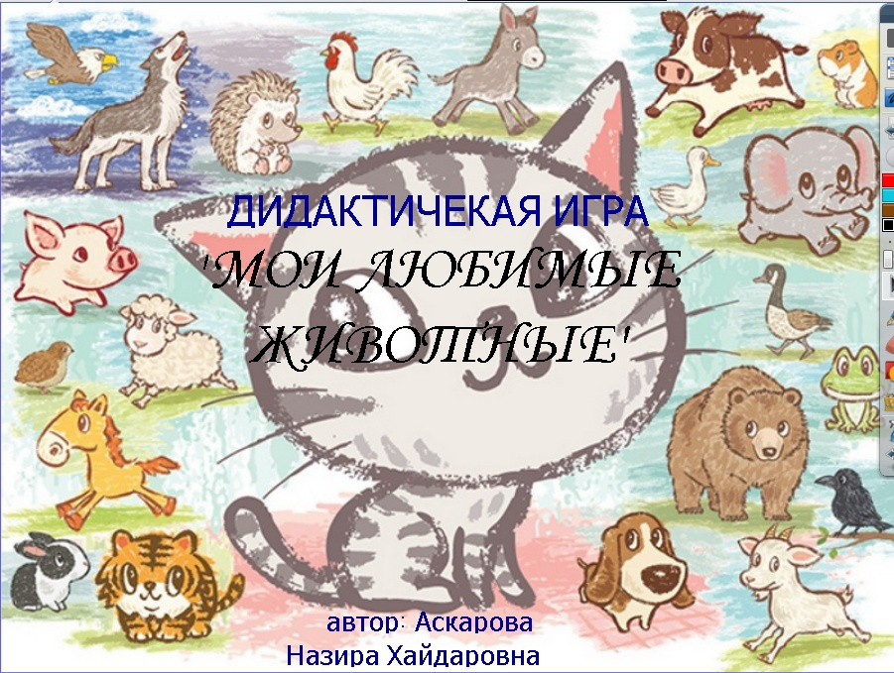
№ | ЗАДАНИЯ | ДЕЙСТВИЯ | СКРИНШОТ  «ДО» | СКРИНШОТ «ПОСЛЕ»
1 | Задание «Отгадай»  (Приложение 1)  Задача. Развивать умение детей, отгадывать загадки, соотносить словесный образ с изображением на картинке.  Содержание. Воспитатель предлагает ребенку отгадать загадки, а правильность отгадки ребенок или воспитатель проверяет при помощи "лупы". | Ребенок отгадывает загадки, а правильность отгадки проверяет при помощи "лупы" самостоятельно или при помощи воспитателя. | 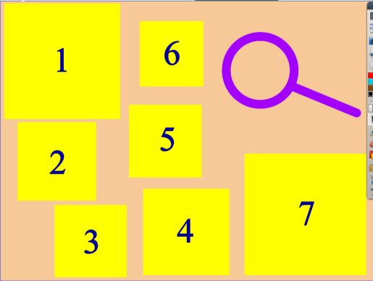 | 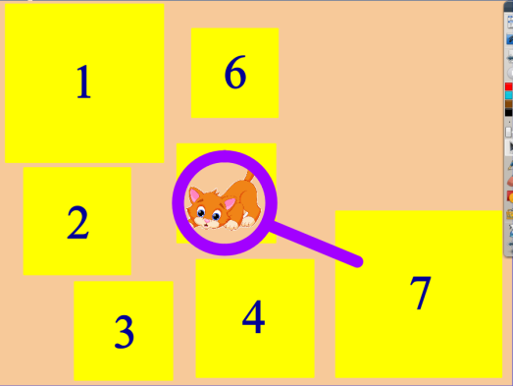
2 | Задание «Кто следующий»  (Приложение 2, 3)  Задача. Развивать концентрацию зрительного внимания и наблюдательности;  развивать логическое мышление.  Содержание. Воспитатель предлагает ребенку продолжить ряд. | Ребенок внимательно рассматривает данные ряды, озвучивает свой выбор и ставит соответствующую картинку. | 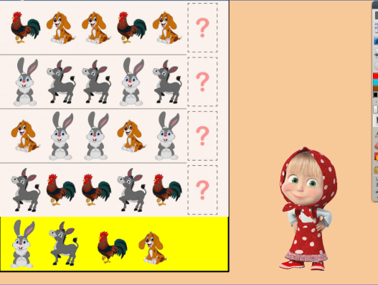  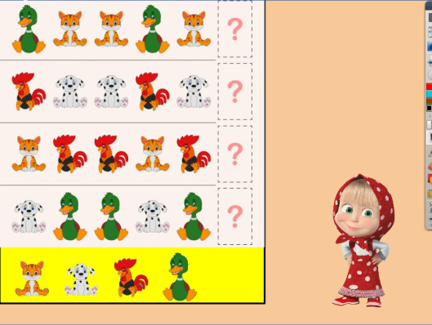 | 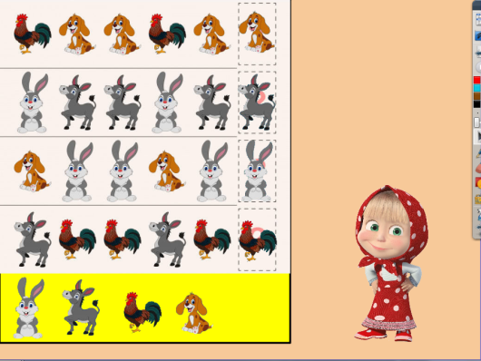  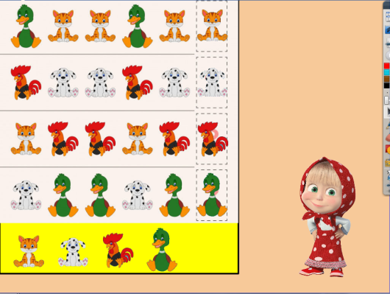
3 | Задание «Правильная тень» (Приложение 4)  Задача. Развивать умение зрительно анализировать силуэты.  Содержание. Воспитатель предлагает ребенку подобрать к каждой картинке правильную тень, передвигая их по горизонтали. | Ребенок, при помощи стилуса, передвигает картинки по горизонтали и расставляет тени под соответствующие картинки. | 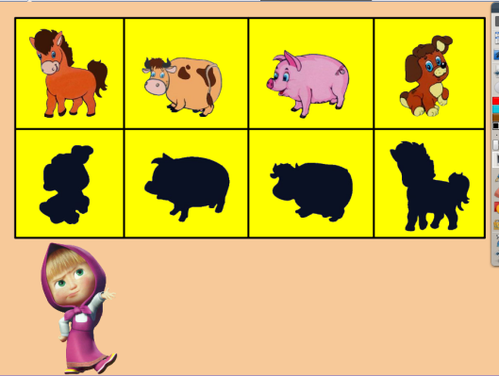 | 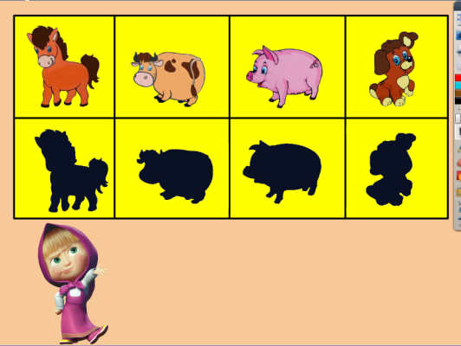
4 | Задание «Подходящее изображение»  (Приложение 5)  Задача. Развивать логическое мышление; развивать умение зрительно анализировать силуэты.  Содержание. Воспитатель предлагает ребенку "визуально" найти подходящее изображение. Правильность выбора можно проверить методом наложения: при правильном подборе - изображение можно наложить на картинку, при неправильном выборе - изображение отскакивает обратно. | Ребенок "визуально" находит подходящее изображение. Правильность своего выбора проверяет методом наложения: при правильном подборе - изображение можно наложить на картинку, при неправильном выборе - изображение отскакивает обратно. | 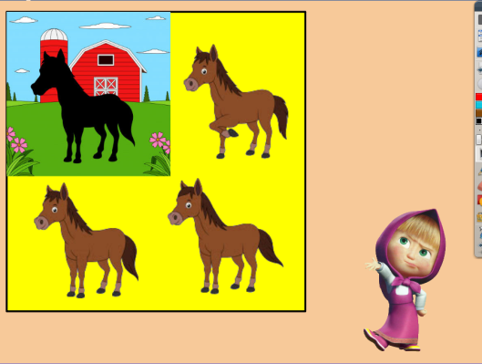 | 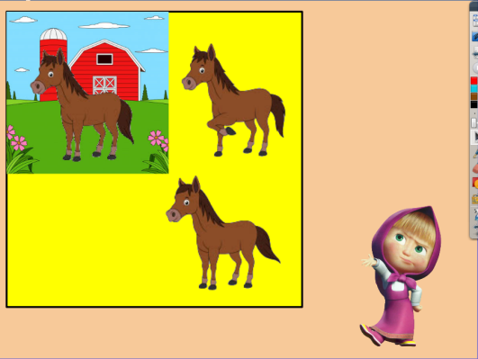
5 | Игра «Мамы и малыши» (Приложение 6)  Задача. Развивать умение зрительно анализировать силуэты; распознавать и называть детенышей и взрослых животных.  Содержание. Воспитатель предлагает ребенку назвать животных и их детенышей и соединить их линией. | Ребенок называет животных и их детенышей и соединить их линией. | 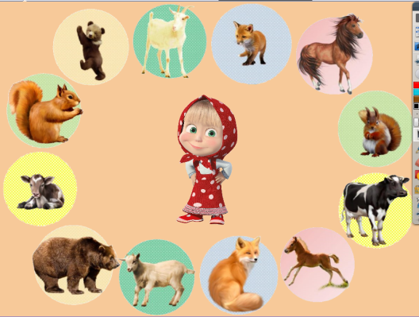 | 

